# **AIRLESSCO VLOEISTOFFEN**

Airlessco-vloeistoffen beschermen uw apparatuur en zorgen ervoor dat ze de sterkste prestaties blijft leveren. Airlessco-vloeistoffen zijn goedgekeurd voor alle airless spuitpompen. MagiCLEAN verwijdert veilig verf van spuittoestellen, slangen, spuittips en pistolen. Pump Life beschermt pompen tegen corrosie en roest tijdens kortstondige en langdurige opslag. Stay Clean beschermende spray voorkomt dat verf aan uw apparatuur blijft kleven.

---

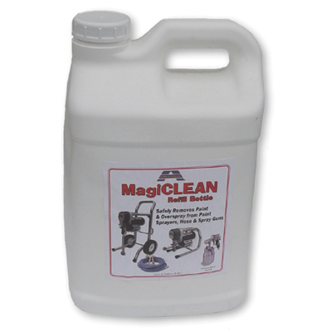

| Accessories Details | |
| --- | --- |
| **MagiCLEAN-STARTERSKIT** | |
| **BESCHRIJVING:** | Verwijdert veilig verf van spuittoestellen, slangen, spuittips en pistolen |
| **BEVAT:** | 3 gal (11,3 l) MagiCLEAN, zeefkorf, opvangbak |
| **ARTIKELNUMMER:** | 865657 |
| **BESCHIKBAARHEID:** | Noord-Amerika, Centraal- en Zuid-Amerika, Europa, Midden-Oosten, Afrika, Azië, Australië |
| **BESCHRIJVING:** | Navulfles voor MagiCLEAN-starterskit |
| **BEVAT:** | 11,3 l (3 gal) MagiCLEAN |
| **ARTIKELNUMMER:** | 865656 |
| **BESCHIKBAARHEID:** | Noord-Amerika, Centraal- en Zuid-Amerika, Europa, Midden-Oosten, Afrika, Azië, Australië |

---

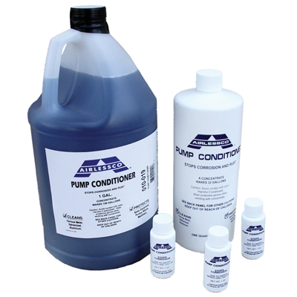

| Accessories Details | |
| --- | --- |
| **PUMP LIFE CONDITIONER** | |
| **BESCHRIJVING:** | Voorkomt interne corrosie; smeert keerklepkogels zodat ze niet plakken |
| **ARTIKELNUMMER:** | 865712 - Display van 48-25 ml flessen |
|  | 865714 - 1,0 l (1 quart) |
|  | 865715 - 3,8 l (1 quart) |
| **BESCHIKBAARHEID:** | Noord-Amerika, Centraal- en Zuid-Amerika, Europa, Midden-Oosten, Afrika, Azië, Australië |

---

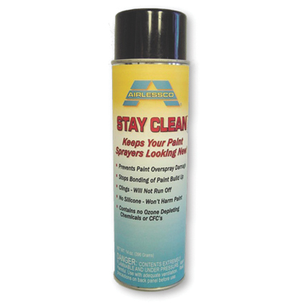

| Accessories Details | |
| --- | --- |
| **STAY CLEAN** | |
| **BESCHRIJVING:** | Voorkomt dat verf zich aan het spuittoestel hecht |
| **ARTIKELNUMMER:** | 865705 - 0,4 l (14 ounce) |
| **BESCHIKBAARHEID:** | Noord-Amerika, Centraal- en Zuid-Amerika, Europa, Midden-Oosten, Afrika, Azië, Australië |

---

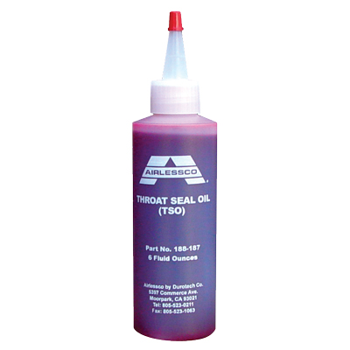

| Accessories Details | |
| --- | --- |
| **THROAT SEAL OIL** | |
| **BESCHRIJVING:** | Voorkomt dat verf opdroogt op de zuiger en slijtage van de bovenste pakking veroorzaakt |
| **ARTIKELNUMMER:** | 867670 - 0,2 l (6 ounce) |
|  | 188392 - 1,0 l (1 quart) |
| **BESCHIKBAARHEID:** | Noord-Amerika, Centraal- en Zuid-Amerika, Europa, Midden-Oosten, Afrika, Azië, Australië |
| **HULPMIDDELEN:** | VIB - Engels VIB - Frans VIB - Spaans VIB - Noors |

---

| Accessories Details | |
| --- | --- |
| **HYDRAULISCHE VLOEISTOF** | |
| **BESCHRIJVING:** | Vloeistof waarin kracht wordt overgebracht in hydraulische apparatuur |
| **ARTIKELNUMMER:** | 207428 - 11,3 l (3 gal) |
| **BESCHIKBAARHEID:** | Noord-Amerika, Centraal- en Zuid-Amerika, Europa, Midden-Oosten, Afrika, Azië, Australië |

---

| accessories-category | |
| --- | --- |
| title | **MEER TOEBEHOREN** |
| types | * sprayguns * hoses * spraytips * extensions * fluids * filters * hvlp * striping * other |

| Metadata | |
| --- | --- |
| Title | Airlessco Vloeistoffen | Airlessco.com |
| Description | Airlessco professioneel airless spuitapparatuur Built to Perform. Built to Last. |
| Locale | /emea/nl |